Sistema Inteligente de Detección y Orientación de usuarios en Bibliotecas

PROBLEMÁTICA
La mayoría de personas al llegar a grandes bibliotecas, las cuales cuentan con muchas plantas, muchas áreas de lectura y un amplio catálogo de libros ubicados en diferentes áreas, siempre tienen problemas de orientación al tratar de ubicar un determinado libro o una determinada sala de lectura.
SOLUCIÓN
Como solución al problema se plantea el sistema inteligente cuyo nombre es SIGUEME, el cual basa su acción en la tecnología de identificación por radio frecuencia (RFID), el uso de la red inalámbrica ZigBee y la Planificación Automática para servir como un guía que permita a los usuarios ubicar el área para un determinado libro o la sala de lectura requerida.
TECNOLOGÍAS EMPLEADAS
- RFID: Es una tecnología de identificación por radio frecuencia, la cual está constituida por un lector vinculado a un detector el cual se comunica mediante ondas de radio con una etiqueta electrónica o tag la cual está adherida a un objeto.

- ZigBee: Es una tecnología de comunicación inalámbrica que se centra en la automatización y control remoto de aplicaciones. Se caracteriza por su interoperabilidad, bajo consumo de energía y bajo coste.

- Planificación Automática: Es una rama de la inteligencia artificial que tiene por objetivo la elaboración de estrategias (plan) o secuencia de acciones para llegar a un determinado objetivo.

- Pantallas LCD: Son pantallas donde se mostrara la información.

IMPLEMENTACIÓN
La implementación del sistema inteligente SIGUEME está dividida en 5 módulos los cuales pasaran a ser explicados.
- Módulo de detección
Se colocan arcos RFID en lugares estratégicos de la biblioteca sean sala de préstamos, zonas de lectura o zonas de información. Previo a esto se colocan los dispositivos RFID al carnet de los usuarios. De esta manera se identificara a un usuario y se localizara su ubicación al momento de cruzar por un arco RFID.
- Módulo de Información
Se colocaran pantallas LCD en lugares visibles y sobre todos en aquellos en donde hay separaciones a espacios distintos. En las pantallas se mostrara el código de usuario y un mensaje de orientación.
- Módulo de Comunicación
Gestiona la transmisión de información a través de los distintos módulos. Se basa en la instalación de una red ZigBee que esta estratégicamente ubicado para no tener problemas de transmisión.
- Módulo de Guiado
Está formado por un sistema de planificación inteligente, el cual determina el camino a seguir cuando el usuario se encuentra entre dos puntos determinados. El punto de origen es la ubicación actual del usuario y punto de destino es la ubicación del libro o sala de lectura.

Para ello utiliza el sistema de planificación PIPPSS el cual al recibir la información de hacia dónde quiere llegar un usuario, elabora un plan de movimientos específico para dicho usuario. Cada vez que el usuario atraviesa un arco RFID el sistema lo detecta y calcula su posición; si la persona sigue el plan de movimiento inicialmente diseñado continúa con las instrucciones. En caso contrario, partiendo de la nueva ubicación, elabora un nuevo plan de movimiento con el objetivo de que la persona llegue a su destino.

- Módulo de Control
Se encarga de supervisar que toda la información proveniente de los arcos RFID se traduzca en los correspondientes predicados que necesita el planificador para realizar un plan.
Además traduce el plan dado por el sistema planificador para el sistema de visualización y de esta manera la información sea presentado en las pantallas LCD.

SENSOR DE PROXIMIDAD CAPACITIVO

DEFINICIÓN
Un sensor es cualquier dispositivo que es capaz de monitorear eventos internos y externos ocurridos en un sistema. Esto es, tiene la capacidad de responder ante estímulos del medio circundante como la luz, el calor, la humedad, el movimiento, el sonido, etc.
El sensor tiene como objetivo traducir las diversas señales en impulsos eléctricos.

CLASES DE SENSORES
Los sensores pueden clasificarse atendiendo al tipo de señal o estímulo que es capaz de registrar.

Sensores:
- Ultrasónicos
- De contacto.
- De fin de carrera
- De movimiento
- Ópticos.
- Térmicos.
- De humedad.
- Magnéticos.
- De infrarrojos.

PRINCIPIOS DE FUNCIONAMIENTO DE UN SENSOR
Los sensores tienen como principio fundamental la medición de la señal de entrada, analizar los cambios convertirlos a impulsos eléctricos y entregar a los actuadores.
Un actuador es un dispositivo mecánico cuya función es proporcionar fuerza para mover o “actuar” otro dispositivo mecánico, y dependiendo del origen de la fuerza, el actuador se denomina “neumático”, “hidráulico” o “eléctrico”.

Muy ligado a ello también encontramos a los transductores que son dispositivos cuya tareas es el de recibir energía de una naturaleza eléctrica, mecánica, acústica, etc., y suministrar otra energía de diferente naturaleza, pero de características dependientes de la que recibió.

SENSOR DE PROXIMIDAD CAPACITIVO

El sensor capacitivo es un interruptor electrónico que trabajan sin contacto. Estos sensores aprovechan el efecto que tienen los materiales como el papel, vidrio, plástico, aceite, agua, así como de los metales, de aumentar la capacidad del sensor cuando se encuentran dentro del campo eléctrico generado.
El principio de funcionamiento de un sensor de proximidad capacitivo, está basado en la medición de los cambios de capacitancia eléctrica de un condensador en un circuito resonante RC, ante la aproximación de cualquier material.

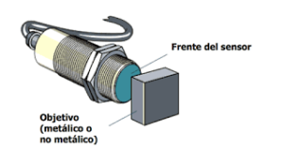

Constan de un condensador que genera un campo eléctrico. Este condensador forma parte de un circuito resonador, de manera que cuando un objeto se acerca a este campo, la capacidad aumente y el circuito empieza a resonar.

Características
Lugar del origen: Anhui, China (Mainland)
Marca: Autonics
Número de Modelo: PR08-2DN PR12-4DN PR18-8DN PR30-15DN
Uso: Sensor de posición
Teoría: Sensor óptico
Salida: Transductor de la conmutación
Tipo: Autonics sensor de proximidad
Distancia de detección: 2mm, 4mm, 8mm, 15mm
Distancia de ajuste: 0-1.4mm, 0-2.8mm, 0-5.6mm, 0-10.5mm
Fuente de alimentación: 12-24VDC (10-30VDC)
Frecuencia de respuesta: 1 kHz, 500Hz, 350Hz, 200Hz
Salida de control: Max.200mA
Resistencia de aislamiento: Min.50 M&Omega; (en 500VDC megger)
Rigidez dieléctrica: 1500VAC 50/60Hz para 1 minuto
Choque: 500 m/s (aprox, 50g) En X, Y, Z, 3 veces
Indicador: LED rojo

1. El uso de IC especial autodesarrollado mejora el rendimiento anti-interferencia
2. Circuito de protección de conexión inversa de potencia incorporada (cable DC3)
3. Circuito integrado de protección contra sobretensiones
4. Circuito de protección incorporado (DC)
5. Larga vida, alta fiabilidad, economía y operación simple
6. LED rojo puede confirmar el estado de trabajo del interruptor de proximidad
7. Especificaciones de grado de protección IP67 (IEC)
8. Ampliamente utilizado micro interruptor alternativo y el interruptor de límite

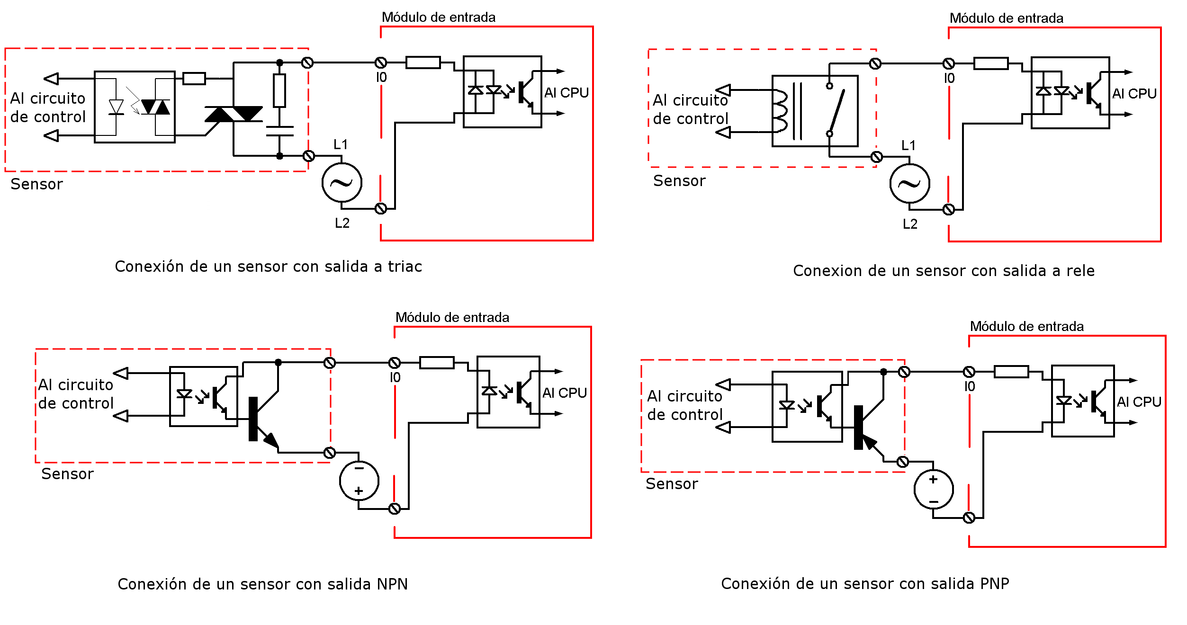
Circuito interno

Referencias Bibliográfica:
Castaño, B.; E-Martín, Y.; R-Moreno, M.D.; Usero, L. (2013). Sistema Inteligente de Detección y Orientación de usuarios en Bibliotecas. Revista Española de Documentación Científica, 36(1):en003. doi: http://dx.doi. org/10.3989/redc.2013.1.916

http://es.autonics.com/about/about_6.php

